Тема урока. Формы бухгалтерского учета

Бухгалтерский учет ведется в многочисленных регистрах. Для учетной регистрации используются в разных сочетаниях книги, карточки, журналы-ордера, ведомости и отдельные листы, записи в которых могут производиться в различной последовательности. Все это приводит к образованию разнородных форм бухгалтерского учета.
Под формой бухгалтерского учета понимается совокупность учетных регистров, предопределяющих связь синтетического и аналитического учета, методику и технику регистрации хозяйственных операций, технологию и организацию учетного процесса.
Признаками, отличающими одну форму бухгалтерского учета от другой, являются:
- количество применяемых регистров, их назначение, содержание и внешний вид;
- взаимосвязь хронологических и систематических регистров синтетического и аналитического учета;
- последовательность и способы записей в учетные регистры;
- степень использования средств механизации и автоматизации в бухгалтерском учете.
В настоящее время применяется несколько форм бухгалтерского учета: Журнал-Главная, упрощенная форма для малых предприятий, мемориально-ордерная и формы учета в условиях компьютерной обработки данных.
Форма бухгалтерского учета Журнал-Главная – одна из книжно-карточных форм учета; она ведется в организациях с небольшим объемом производства, в отдельных учреждениях и в некоторых финансовых органах. Характерная особенность этой формы – регистры для хронологической и систематической записи по счетам синтетического учета объединены в одной комбинированной книге Журнал-Главная (табл.1).

Таблица 1
Журнал-Главная
№ п/п | Дата | Сумма оборотов по статьям | Номера и наименования счетов
№ п/п | Дата | Сумма оборотов по статьям | 10 «Материалы» |  | 50 «Касса» |  | 51 «Расчетный счет» |  | И т. д.
№ п/п | Дата | Сумма оборотов по статьям | Дебет | Кредит | Дебет | Кредит | Дебет | Кредит

Порядок записей в бухгалтерском учете представлен на схеме (рис. 2):
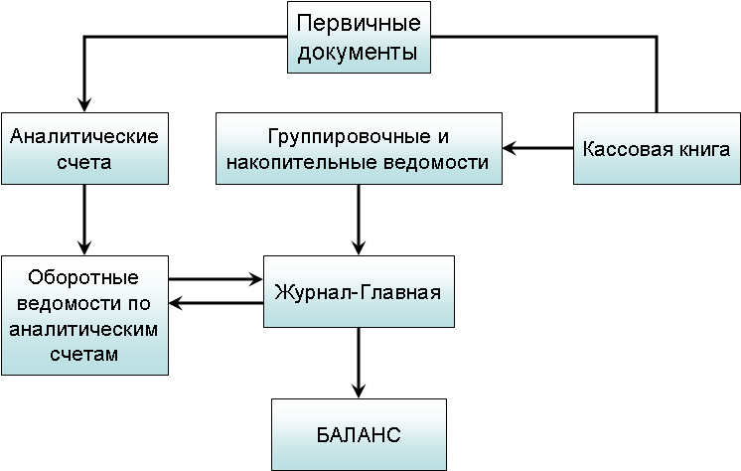

Рис. 2. Форма бухгалтерского учета Журнал-Главная

Малой организации с простым технологическим процессом производства продукции, имеющей незначительное количество хозяйственных операций, рекомендуется применять упрощенную форму бухгалтерского учета, которая может вестись двумя способами:
1. Простая форма бухгалтерского учета.
Ее сущность состоит в том, что регистрация первичной документации, распределение сумм совершенных операций по счетам, которые являются регистрами аналитического и синтетического учета, а также определение себестоимости продукции и финансового результата производится в одном бухгалтерском регистре – Книге учета хозяйственных операций.
Порядок заполнения регистров по простой форме учета представлен на схеме (рис. 3):
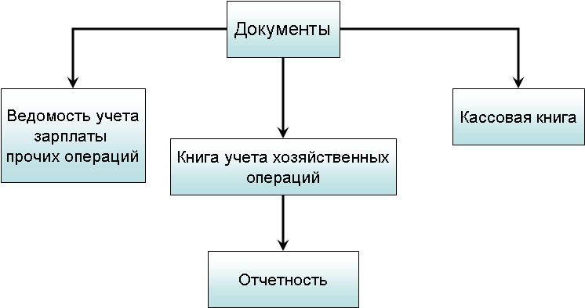

Рис.3. Схема бухгалтерского учета по простой форме

2. Форма бухгалтерского учета с использованием регистров бухгалтерского учета имущества малой организации. В качестве учетных регистров применяются восемь ведомостей (В-1 – В-8) для учета имущества организации и источников его образования и одна шахматная ведомость (В-9) для обобщения данных этих ведомостей и проверки правильности произведенных в них записей по счетам бухгалтерского учета (рис. 4).
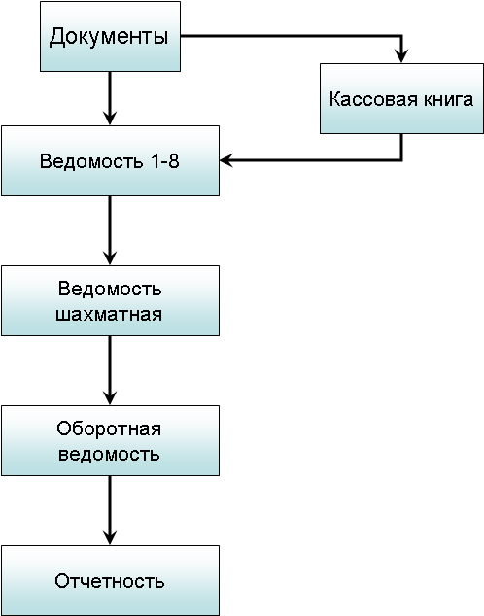

Рис. 4. Порядок заполнения форм бухгалтерского учета с использованием ведомостей

Мемориальная форма учета получила свое название от мемориального ордера, составлением которого завершается обработка первичных документов. При этой форме учета на каждую хозяйственную операцию составляется мемориальный ордер. Характерная особенность данной формы учета: поступающие в бухгалтерию документы на протяжении определенного периода накапливаются и регистрируются в группировочных и накопительных ведомостях. На основании сгруппированных документов каждая бухгалтерская проводка оформляется отдельным мемориальным ордером, к которому прикрепляются все относящиеся к данной проводке документы. Синтетический учет ведут в двух регистрах – Регистрационном журнале (хронологическая запись) и Главной книге (систематическая запись). Аналитический учет ведут на карточках и в книгах.
Порядок записей при мемориально-ордерной форме бухгалтерского учета представлен на рис. 5.
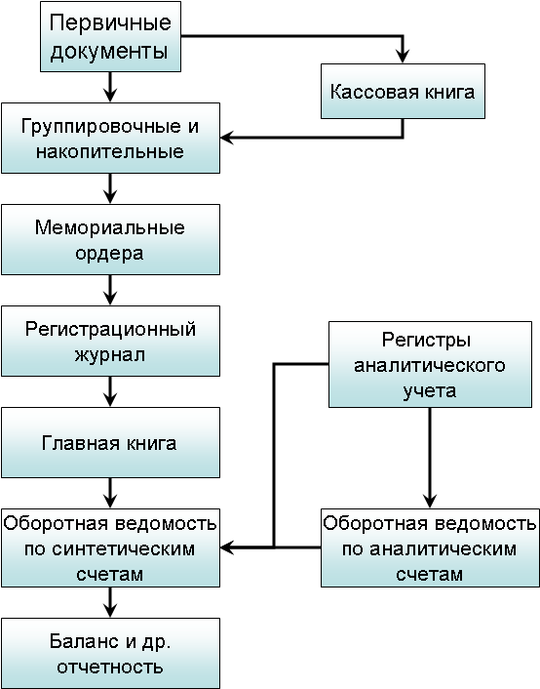

Рис. .5. Порядок заполнения форм бухгалтерского учета по мемориально-ордерной форме

В организациях различных форм собственности широко применяется журнально-ордерная форма учета, которая получила свое название по основному регистру – журналу-ордеру. В основе этой формы лежит принцип накапливания данных первичных документов в разрезах, обеспечивающих синтетический и аналитический учет средств и хозяйственных операций по всем разделам бухгалтерского учета. Хронологическая и систематическая записи хозяйственных операций осуществляются одновременно, а оборотные ведомости составляются только по расчетам, по которым ведутся карточки аналитического учета.
В данной форме применяются в основном два вида бухгалтерских регистров журналы-ордера и вспомогательные ведомости. Журналы-ордера – это бухгалтерские регистры, построенные по шахматному принципу на свободных листах специального разграфления и заполняемые по кредитовому признаку: данные первичных документов регистрируются только по кредиту соответствующих счетов в корреспонденции с дебетуемыми счетами. Итоговые данные журналов-ордеров в конце месяца переносятся в Главную книгу, которая используется для обобщения данных из журналов-ордеров, взаимной проверки правильности произведенных записей по отдельным счетам и для составления отчетного баланса.
Порядок ведения бухгалтерского учета по данной форме показан на рис. 6:
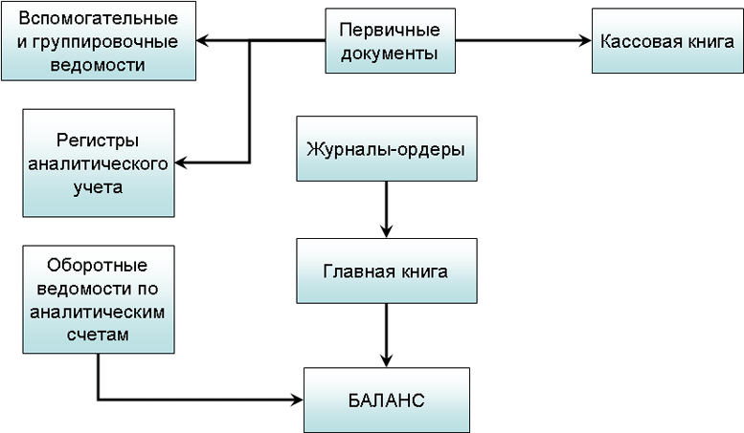

Рис. 6. Схема бухгалтерского учета по журнально-ордерной форме

Выводы
Регистры бухгалтерского учета предназначены для систематизации и накопления информации, содержащейся в принятых к учету первичных документах, для отражения на счетах бухгалтерского учета и в бухгалтерской отчетности.
Все хозяйственные операции отражаются в учетных регистрах.
Для исправления ошибочных записей в бухгалтерском учете применяется несколько способов: корректурный, дополнительной проводки и способ «красное сторно».
Для учетной регистрации используются в разных сочетаниях книги, карточки, журналы-ордера, ведомости и отдельные листы, записи в которых могут производиться в различной последовательности. Все это приводит к образованию разнородных форм бухгалтерского учета.

